Оценка скорости загрузки на мобильных устройствах
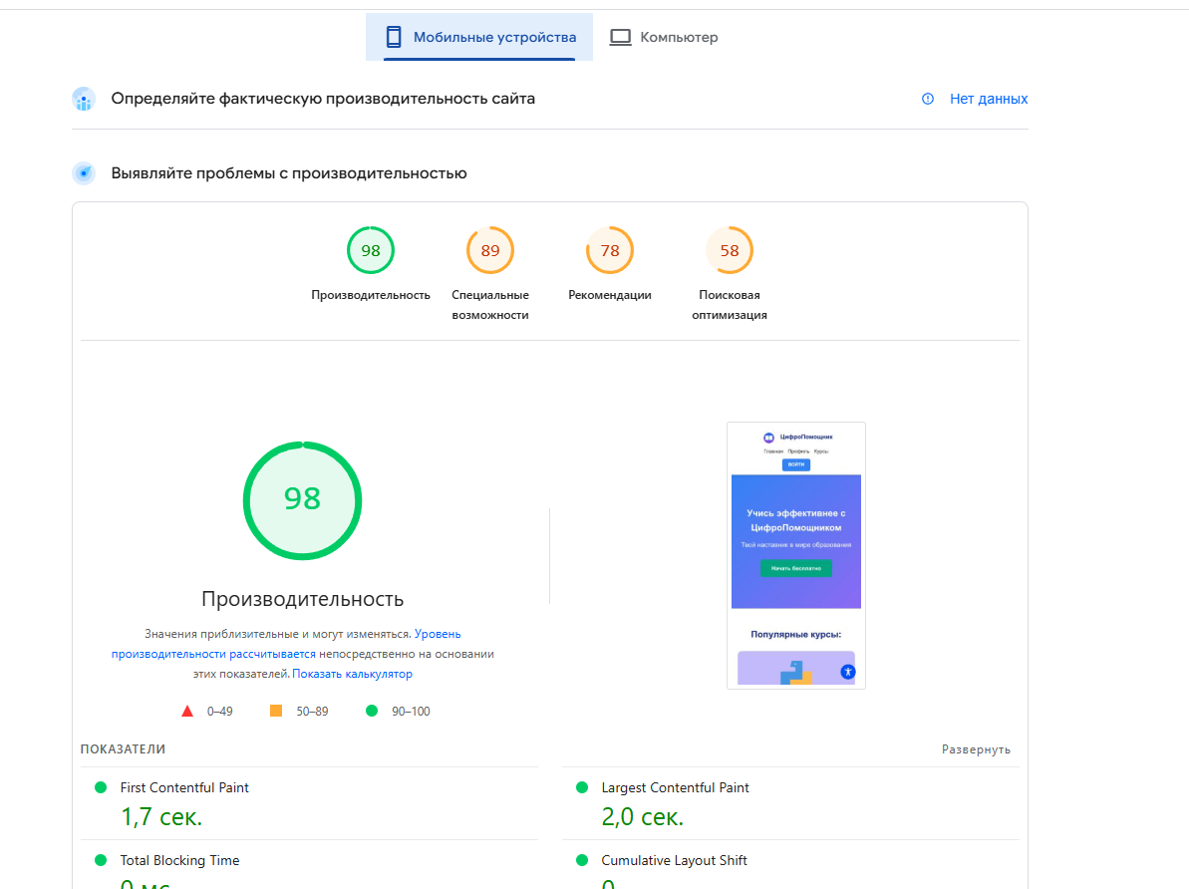

Оценка скорости загрузки на ПК
